Informacja prasowa, 29 sierpnia 2025 r.

TVN24, Onet i Wirtualna Polska najbardziej opiniotwórczymi mediami lipca

Najbardziej opiniotwórczym medium lipca został TVN24 z wynikiem blisko 4,5 tys. odniesień w innych mediach. Na drugim miejscu – z liczbą niemal 4,3 tys. wzmianek – znalazł się Onet. Podium zamyka Wirtualna Polska, osiągając wynik prawie 3,8 tys. cytowań – informuje Instytut Monitorowania Mediów w najnowszym raporcie Najbardziej opiniotwórcze media w Polsce.
W lipcowym zestawieniu TOP 15 najbardziej opiniotwórczych mediów w Polsce największy udział – 33% – zyskała prasa („Rzeczpospolita”, „Gazeta Wyborcza”, „Fakt”, „Dziennik Gazeta Prawna”, „Super Express”). 29% udziału należy do portali internetowych (Onet, Wirtualna Polska, Interia, Meczyki). Udziałem wynoszącym 26% może pochwalić się telewizja (TVN24, Polsat News, TVP Sport). Najmniejszy udział – wynoszący 12% – miały stacje radiowe (RMF FM, Radio ZET).

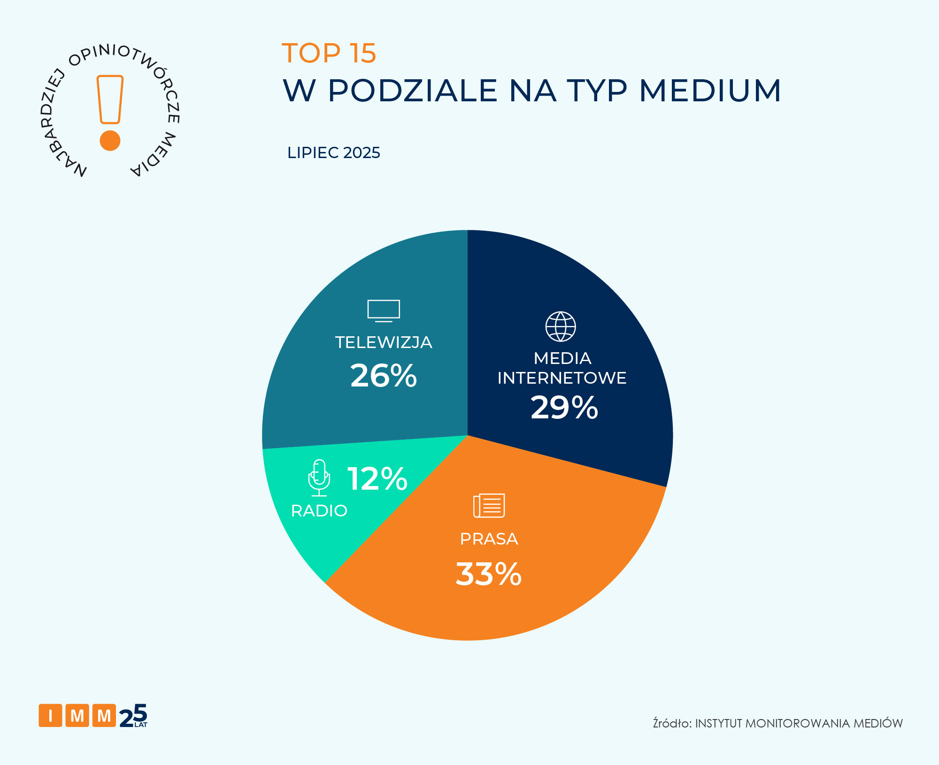

TOP 15 najbardziej opiniotwórczych mediów lipca
Najbardziej opiniotwórczym medium w został TVN24 z wynikiem blisko 4,5 tys. cytowań i awansem na pozycję lidera. Stacja donosiła o tragedii, która miała miejsce podczas obozu harcerskiego – podczas wykonywania zadania sprawnościowego 15-letni chłopiec utonął w jeziorze.
Drugie miejsce, z wynikiem niemal 4,3 tys. wzmianek, należy do Onetu. Portal opisywał sprawę nocnego spotkania Szymona Hołowni z członkami PiS-u. Według ustaleń Onetu rozmowy miały dotyczyć politycznej przyszłości marszałka Sejmu i obecnego rządu.
Podium zamyka Wirtualna Polska z wynikiem niemal 3,8 tys. odniesień w innych mediach. Portal dotarł do najaktualniejszych informacji o kandydatach na ministrów w lipcowej rekonstrukcji rządu Donalda Tuska.
Awansem o 4 pozycje może pochwalić się TVP Info. Stacja osiągnęła wynik blisko 1 tys. wzmianek m.in. dzięki rozmowie z ministrem finansów i gospodarki Andrzejem Domańskim. Polityk wypowiadał się na temat planów co do podatku Belki i podwyższenia kwoty wolnej od podatku.

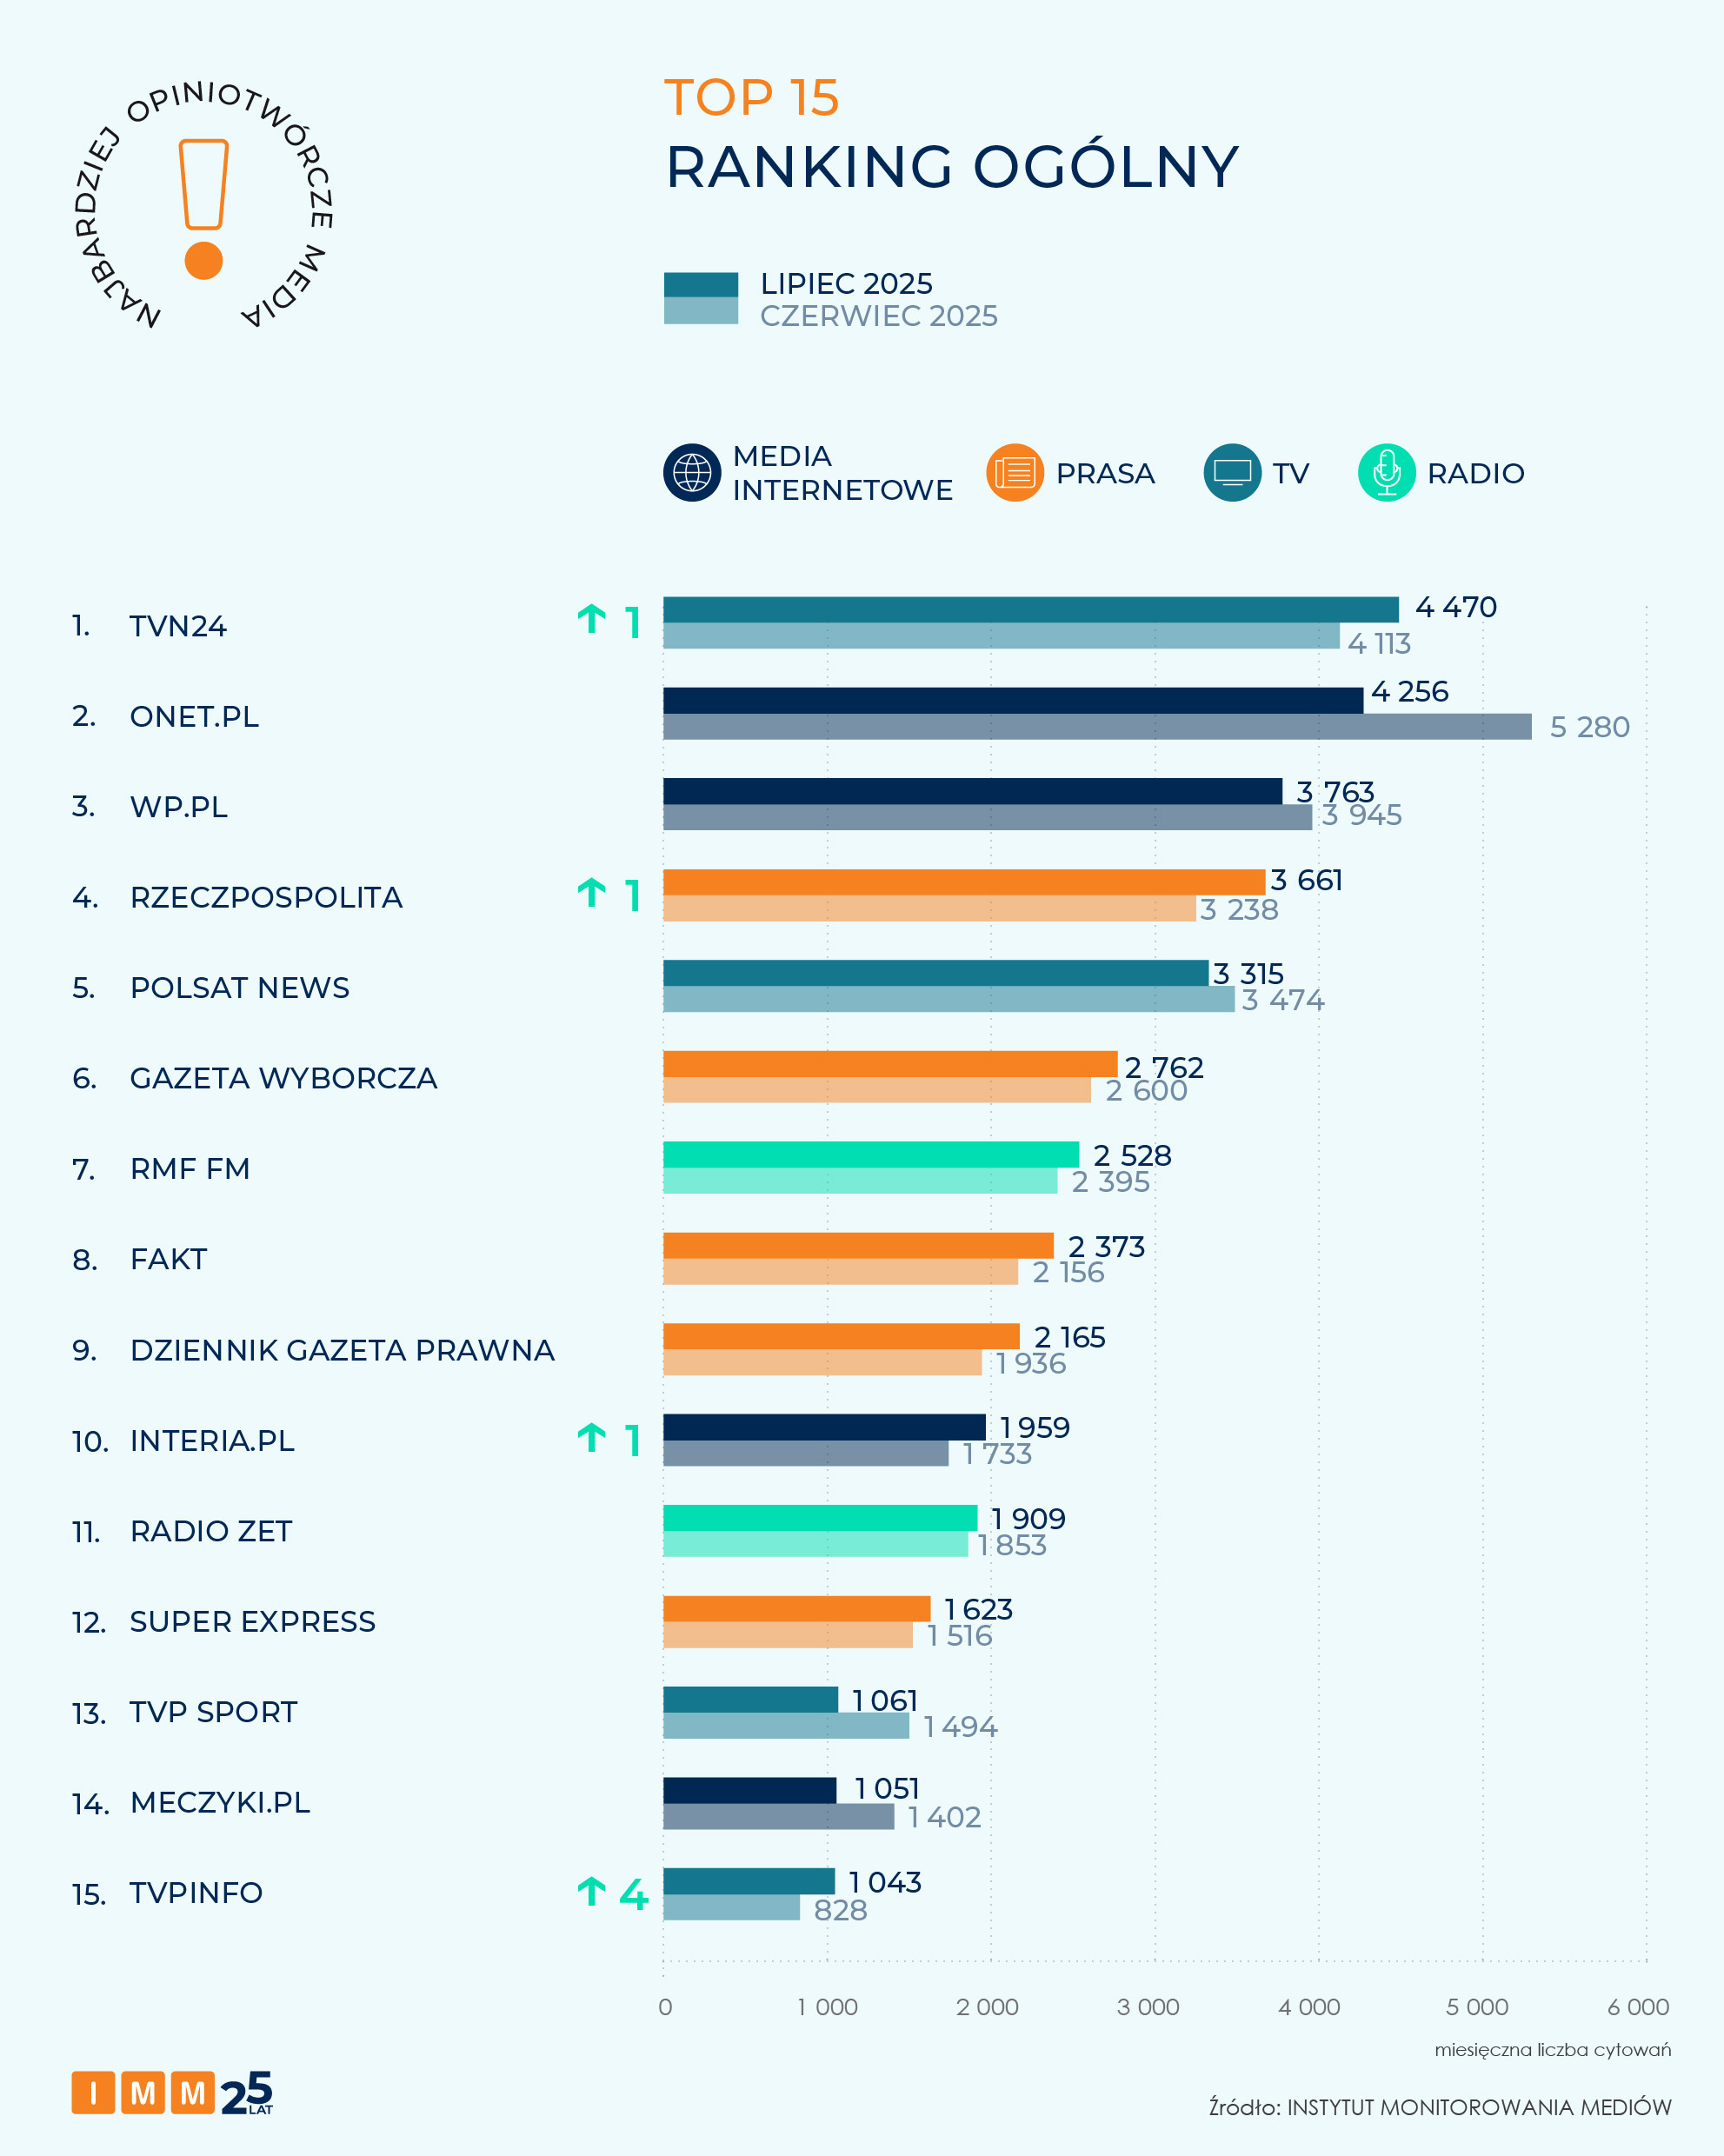

„Rzeczpospolita” otwiera podium najbardziej opiniotwórczych tytułów prasowych
Zestawienie najczęściej cytowanych tytułów prasowych w lipcu otwiera „Rzeczpospolita” z niemal 3,7 tys. wzmianek. Na zlecenie dziennika przeprowadzono sondaż IBRiS, z którego wynikało, że blisko połowa Polaków uważa, że wojsko jest obecnie gorzej przygotowane do ewentualnej agresji ze strony Rosji niż jesienią 2024 r.
Drugie miejsce należy do „Gazety Wyborczej”, która wygenerowała blisko 2,8 tys. cytowań. W lipcu Zygmunt Solorz został odwołany z szefowania radom nadzorczym Cyfrowego Polsatu, Telewizji Polsat, Polkomtela i Netii. Media, opisując tę sprawę, nawiązywały do pierwszych, wrześniowych doniesień „Gazety Wyborczej” na temat konfliktu Solorza z jego dziećmi.
Ostatnie miejsce na podium należy do „Faktu” z wynikiem niemal 2,4 tys. wzmianek. Tabloid potwierdził informacje o ślubie Kingi Dudy, który miał miejsce w Pałacu Prezydenckim.

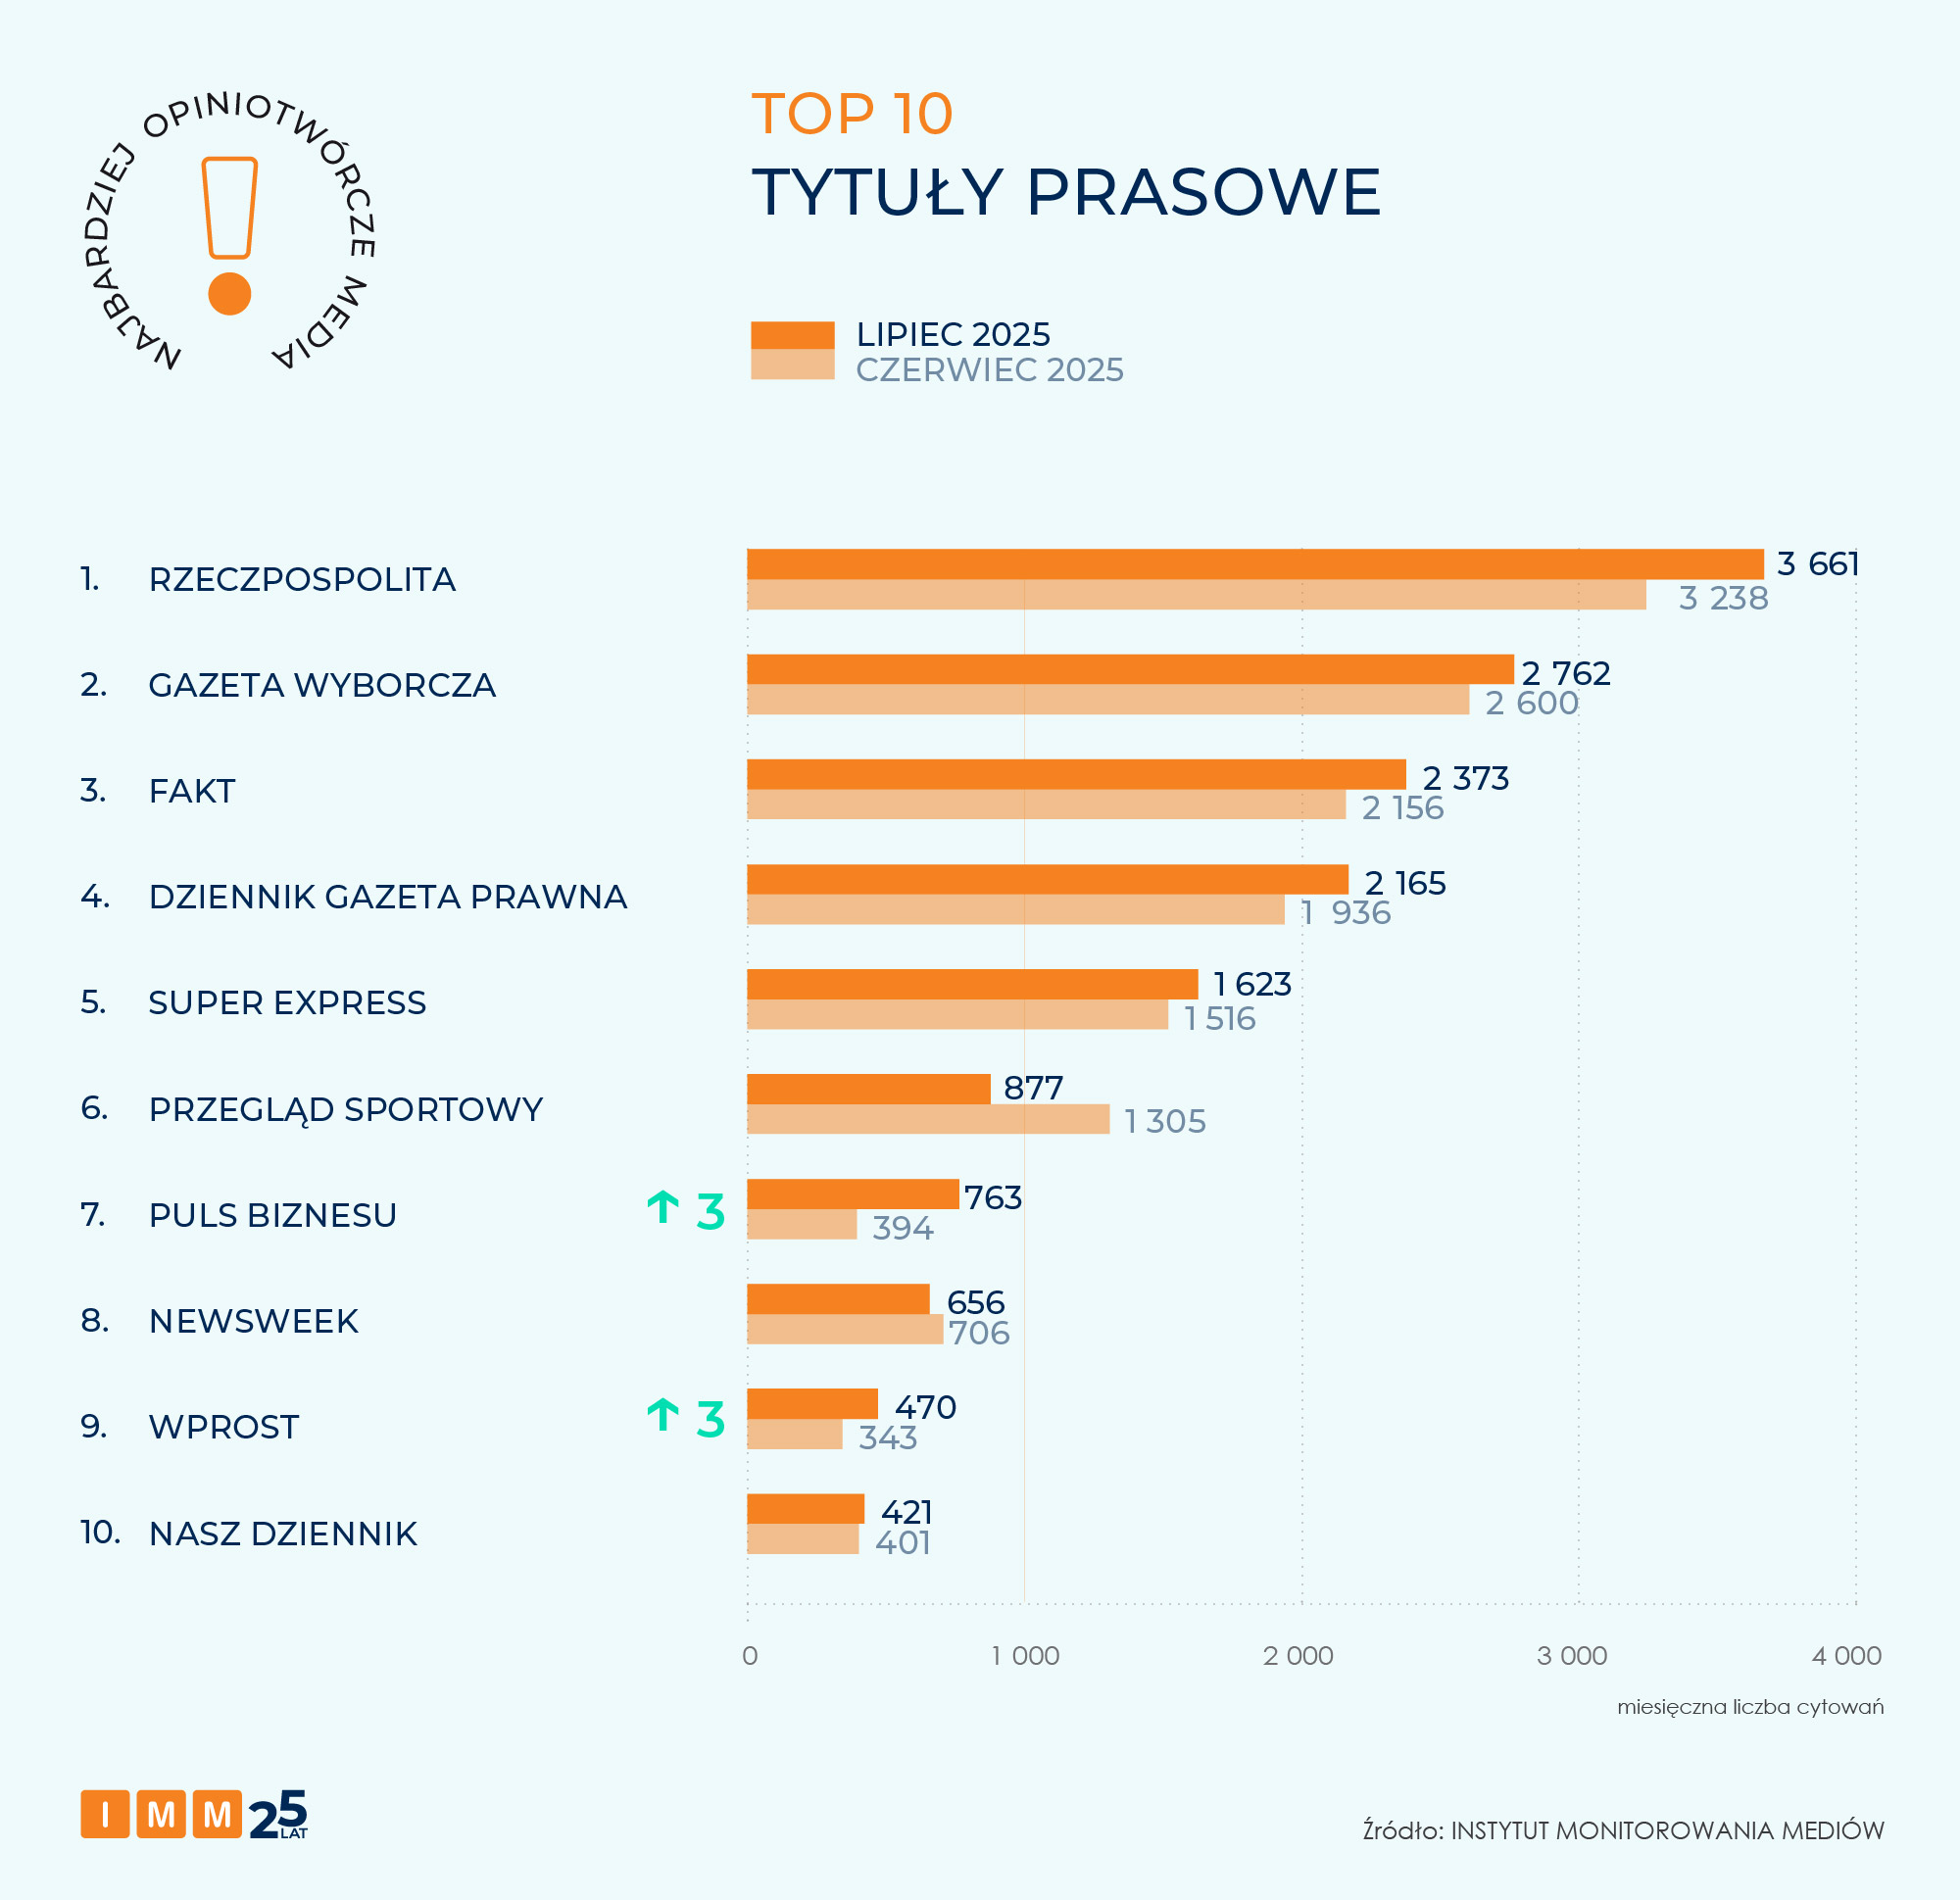

TVN24 liderem opiniotwórczości wśród stacji telewizyjnych
Najbardziej opiniotwórczą stacją lipca, utrzymując pozycję lidera i osiągając wynik niemal 4,5 tys. wzmianek, został TVN24.
Na drugim miejscu – generując niemal 3,3 tys. cytowań – znalazł się Polsat News. Gościem stacji był marszałek Sejmu Szymon Hołownia, który na antenie stwierdził, że wielokrotnie pytano go o to, czy jest gotowy przeprowadzić zamach stanu.
Na trzecim miejscu zestawienia IMM uplasował się TVP Sport z wynikiem blisko 1,1 tys. wzmianek. Wywiadu stacji udzielił prezes PZPN Cezary Kulesza, który komentował wybór nowego selekcjonera reprezentacji Polski.

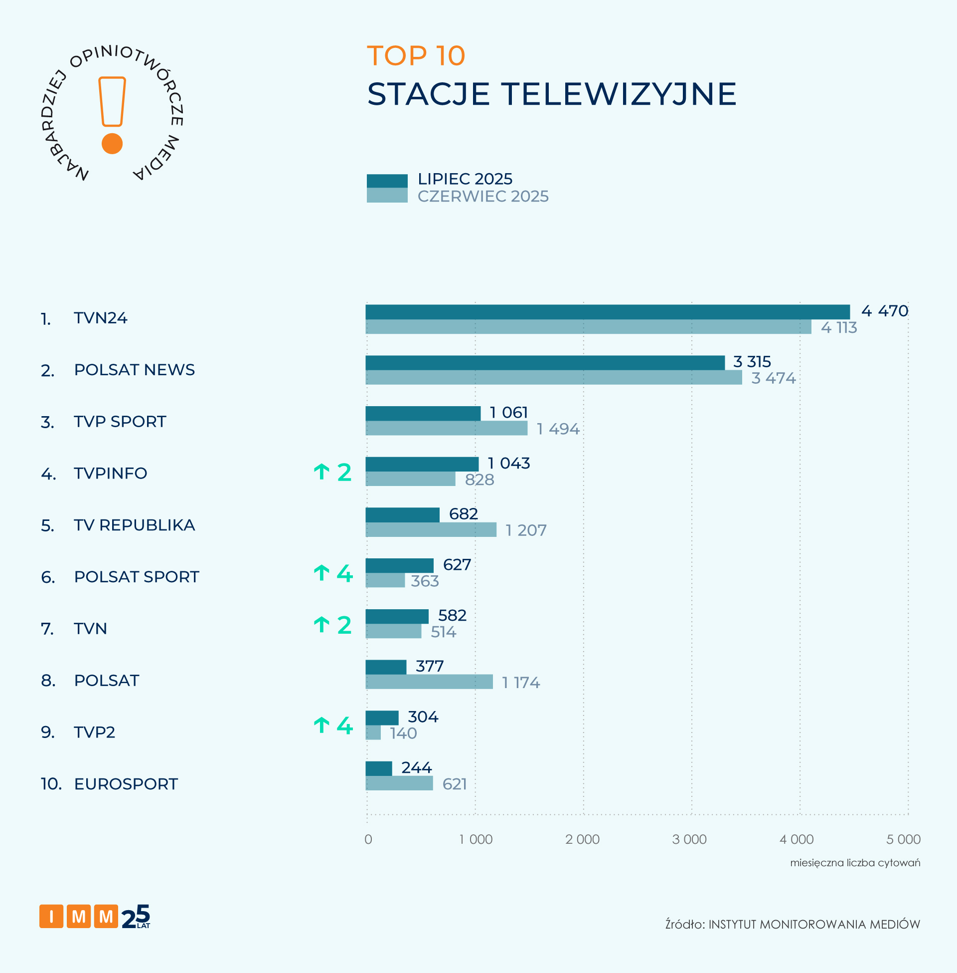

RMF FM najbardziej opiniotwórczą stacją radiową
Pozycję lidera w rankingu najczęściej cytowanych stacji radiowych lipca utrzymało RMF FM, osiągając wynik ponad 2,5 tys. wzmianek. Gościem rozgłośni był wicepremier Krzysztof Gawkowski, który m.in. komentował sprawę kontrowersyjnych wpisów chatbota Grok na platformie X (d. Twitter).
Drugie miejsce zajęło Radio ZET, osiągając wynik ponad 1,9 tys. cytowań. Wywiadu stacji udzielił ówczesny minister sprawiedliwości Adam Bodnar, który wypowiadał się m.in. na temat przeliczania głosów w wyborach prezydenckich.
Podium zamyka TOK FM z wynikiem 467 cytowań i awansem o 1 pozycję. Gościem radiostacji był wicemarszałek Sejmu Włodzimierz Czarzasty, który poinformował o planach odwołania Andrzeja Szejny z funkcji wiceministra spraw zagranicznych.
Awansem aż o 4 pozycje mogą pochwalić się Polskie Radio Program III (217 wzmianek) i Radio Kraków (88 cytowań).

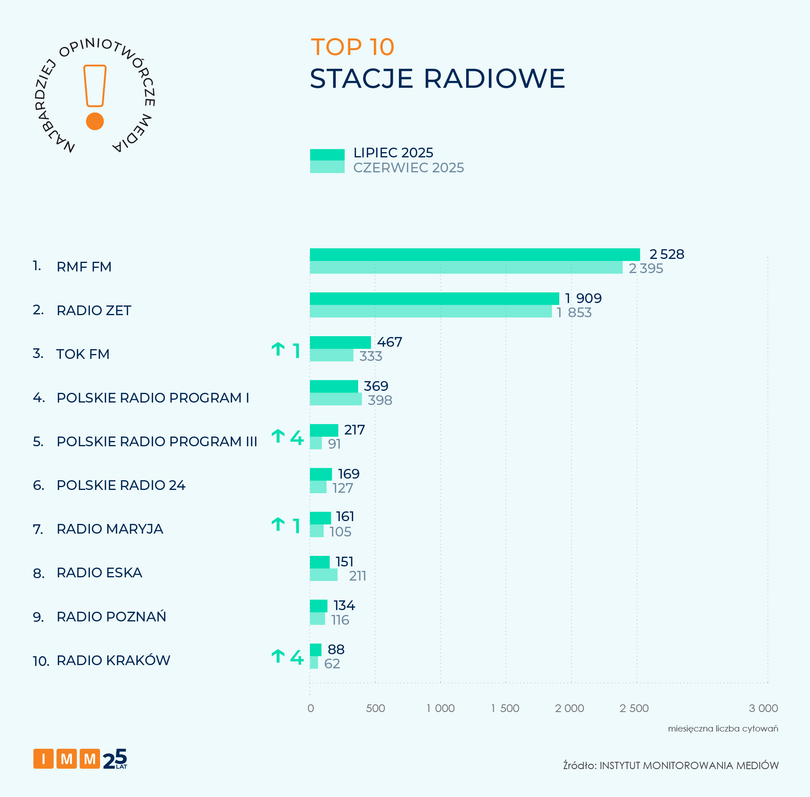

Najbardziej opiniotwórczym portalem w lipcu ponownie Onet
Pierwsze miejsce w zestawieniu IMM najbardziej opiniotwórczych portali lipca zajął Onet z blisko 4,3 tys. wzmiankami. Na drugim miejscu znalazła się Wirtualna Polska z ponad 3,8 tys. cytowaniami.
Podium zamyka Interia z niemal 2 tys. odniesieniami innych redakcji. Jan Urban, zapytany przez dziennikarzy portalu o jego kandydaturę na selekcjonera polskiej reprezentacji, odpowiedział zdawkowo, że „jest wśród kandydatów”.
Awansem aż o 10 pozycji może pochwalić się Świat Gwiazd. Serwis wygenerował 588 wzmianek m.in. dzięki wywiadowi z Beatą Harasimowicz, przyjaciółką ś.p. Joanny Kołaczkowskiej, na temat życia i zmagań artystki z nowotworem.

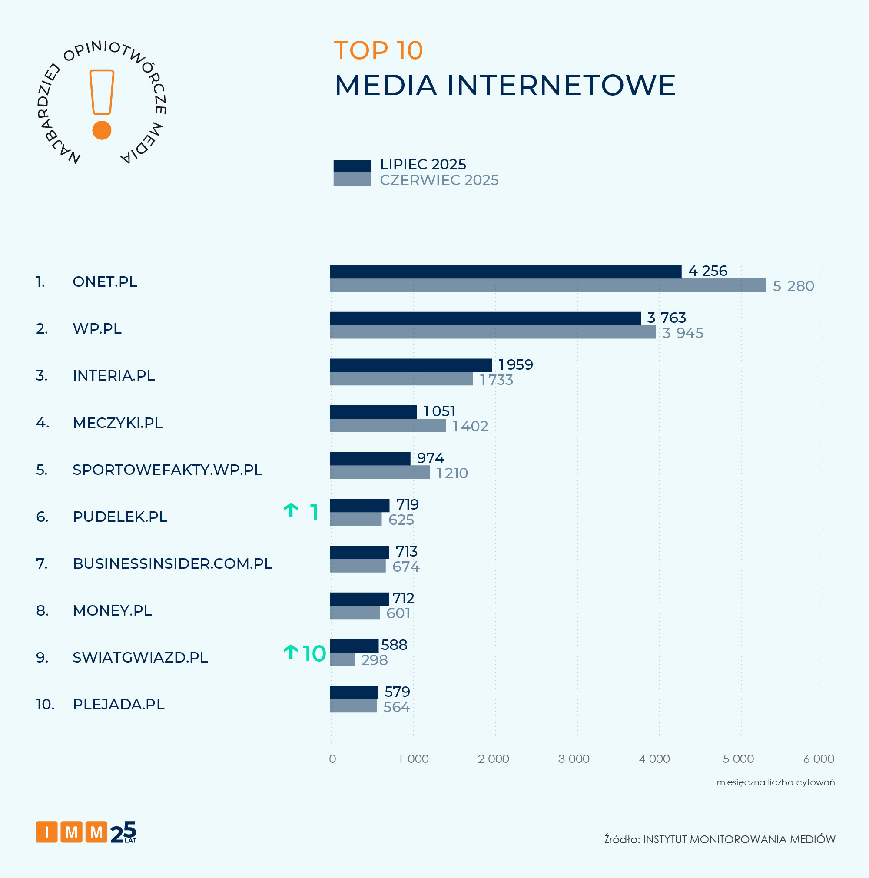

„Newsweek” otwiera zestawienie najbardziej opiniotwórczych tygodników
Podium najbardziej opiniotwórczych tygodników i dwutygodników otwiera „Newsweek”, zdobywając w lipcu 656 wzmianek. W lipcu dziennikarze Radia ZET, „Faktu” i „Newsweeka” ustalili, że Szymon Hołownia odwiedził europosła Adama Bielana w jego prywatnym mieszkaniu w Warszawie.
Drugie miejsce należy do „Wprost” (awans o 2 pozycje), na którego inne redakcje powoływały się 470 razy. Tygodnik informował o kulisach nocnego spotkania Szymona Hołowni z członkami PiS-u. Podium zamyka „Viva” z wynikiem 339 cytowań.
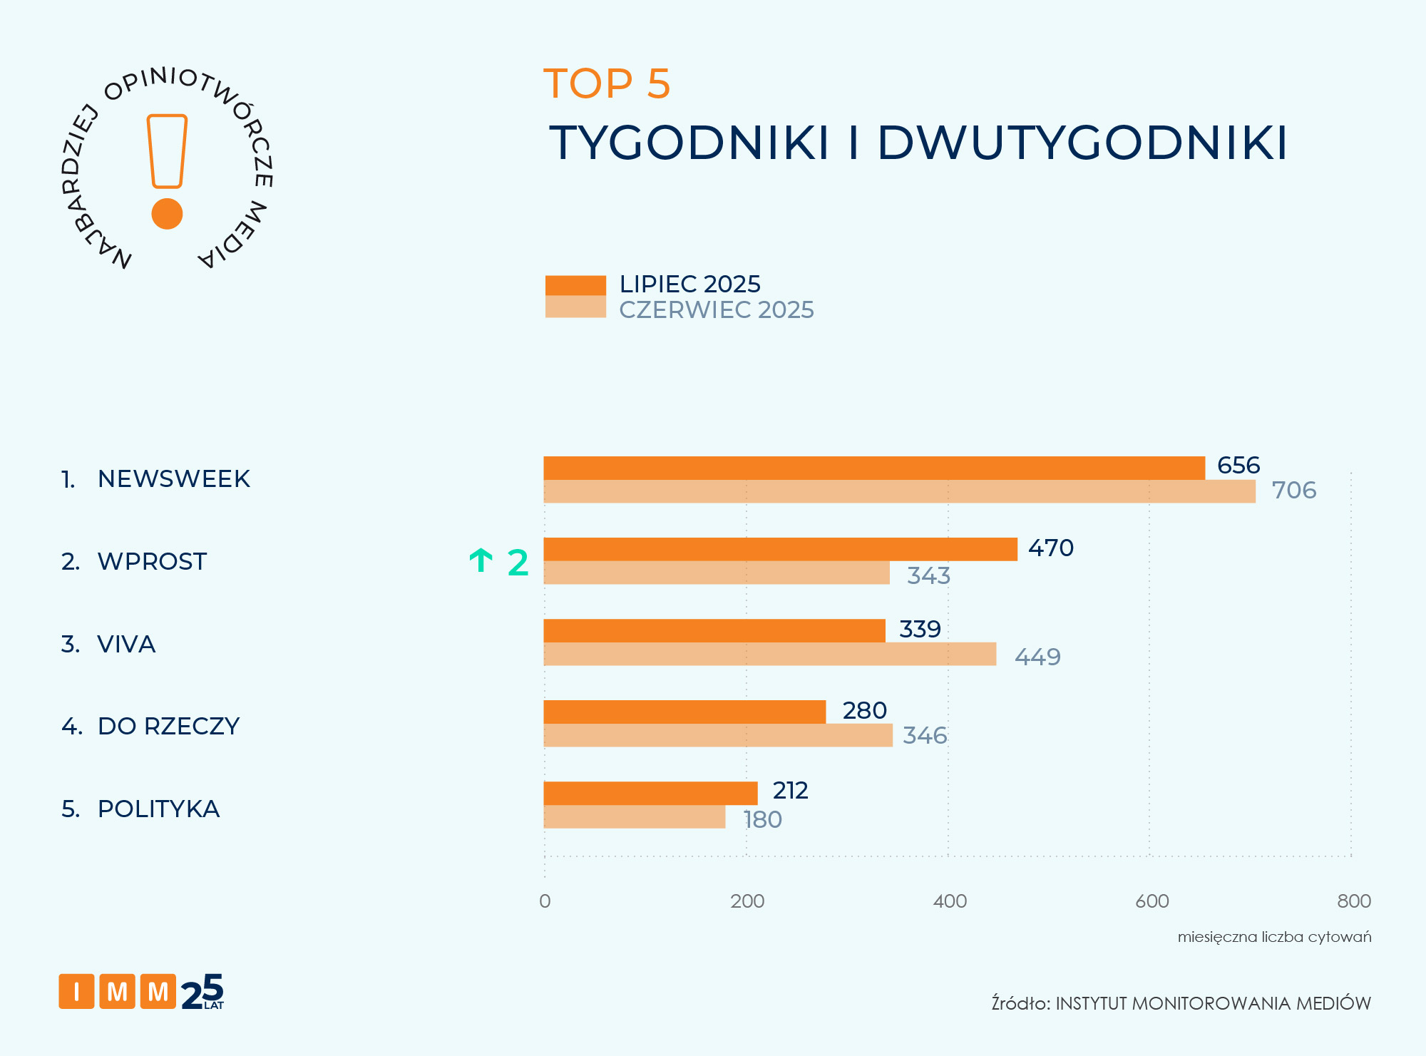

Najbardziej opiniotwórczym miesięcznikiem ponownie „Forbes”
Zestawienie IMM najczęściej cytowanych miesięczników i dwumiesięczników lipca otwiera „Forbes”, który wygenerował 300 cytowań i utrzymał pozycję lidera. Na łamach miesięcznika ukazał się ranking 100 Najcenniejszych Kobiecych Marek Osobistych tworzony cyklicznie przez „Forbes Women” i Instytut Monitorowania Mediów.
Drugie miejsce należy do magazynu „Twój Styl” z wynikiem 171 cytowań i awansem o 1 pozycję. Na trzeciej pozycji znalazł się „Press” (awans o 1 pozycję) ze 147 wzmiankami.
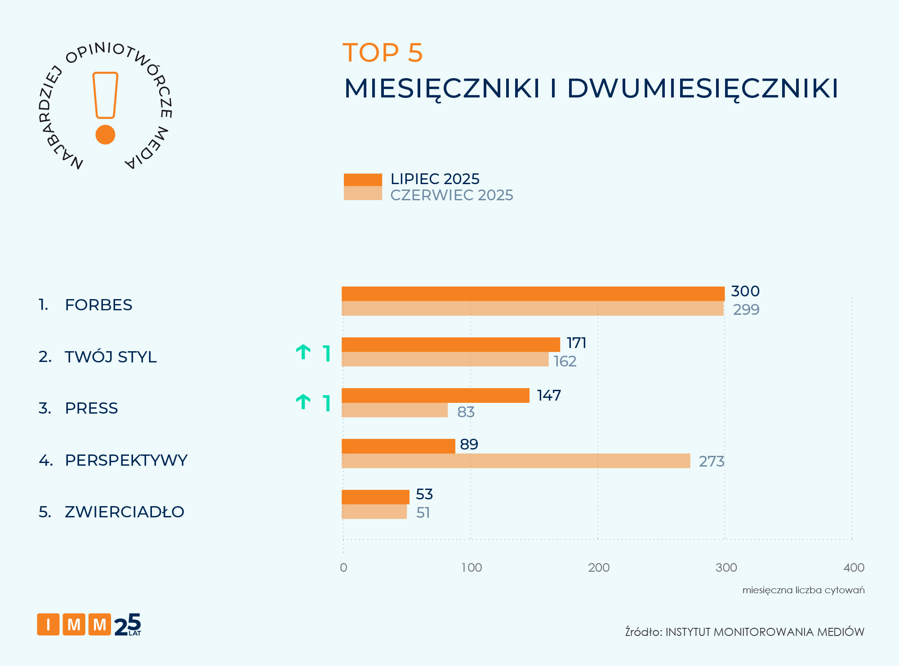

„Rzeczpospolita” liderem w rankingu prasy o tematyce biznesowej
Ranking najbardziej opiniotwórczych tytułów prasowych o tematyce biznesowej otwiera „Rzeczpospolita”, osiągając wynik blisko 3,7 tys. wzmianek.
Na drugim miejscu znalazł się „Dziennik Gazeta Prawna” z niemal 2,2 tys. wzmianek. Redakcje chętnie przywoływały opublikowany w 2019 roku na łamach gazety wywiad ze ś. p. Joanną Kołaczkowską.
Podium zamyka „Puls Biznesu” z wynikiem 763 odniesień w innych mediach. W lipcu gazeta pisała o planach powrotu komunikatora Gadu-Gadu na polski rynek.
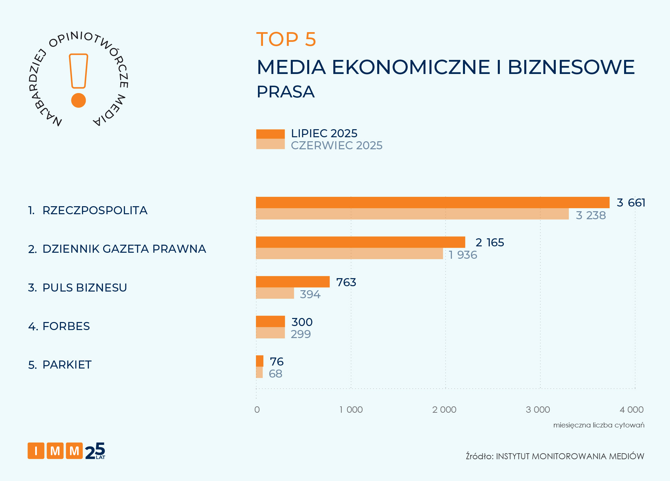

Business Insider najbardziej opiniotwórczym portalem o tematyce ekonomicznej
Zestawienie IMM najbardziej opiniotwórczych portali o tematyce ekonomiczno-biznesowej otwiera Business Insider, który wygenerował 713 cytowań. Portal dotarł do informacji o odrzuceniu oferty stanięcia na czele resortu kultury przez Aleksandrę Leo z powodów rodzinnych.
Drugie miejsce zajął Money (712 wzmianek). W rozmowie z portalem prezes Sądu Najwyższego Małgorzata Manowska powiedziała, że zamierza wysłać listy otwarte do marszałków Sejmu i Senatu i prezydenta Karola Nawrockiego w sprawie ustaw sądowych, w tym o Krajowej Radzie Sądownictwa.
Na trzecim miejscu zestawienia uplasował się Forsal z wynikiem 416 wzmianek.
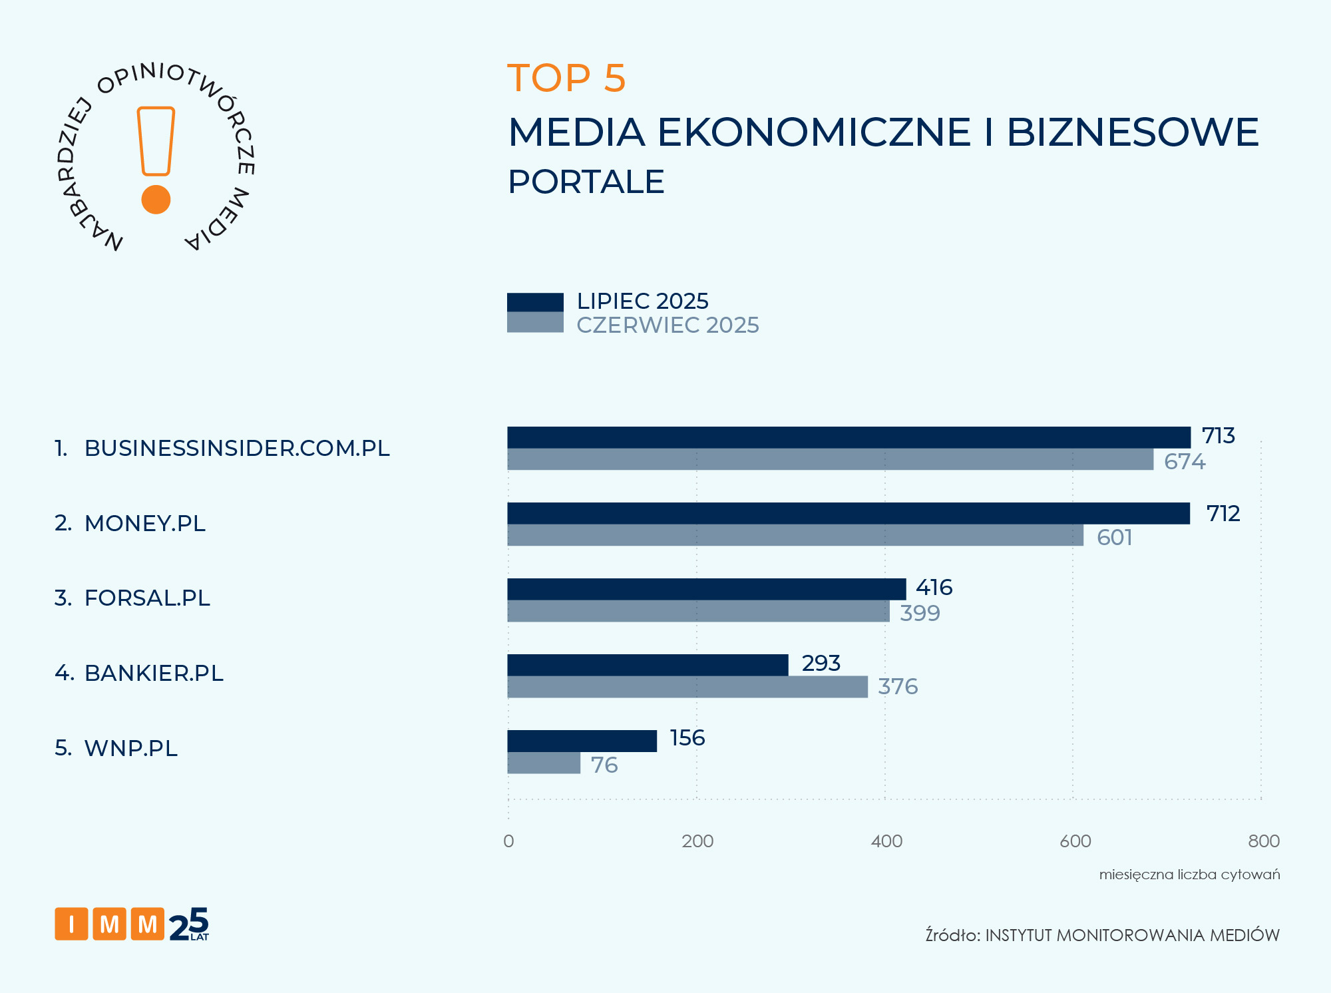

TVP Sport na czele mediów o tematyce sportowej
Najbardziej opiniotwórczym medium o tematyce sportowej w lipcu został TVP Sport, który osiągnął wynik blisko 1,1 tys. wzmianek w innych mediach.
Drugie miejsce zajął serwis Meczyki (również blisko 1,1 tys. cytowań). Portal na bieżąco opisywał doniesienia z letniego okienka transferowego PKO BP Ekstraklasie.
Na trzecim miejscu (awans o 1 pozycję), generując niemal 1 tys. wzmianek, znalazły się WP Sportowe Fakty. W rozmowie z portalem Cezary Kulesza zapowiadał, kiedy przedstawi nowego trenera polskiej reprezentacji.
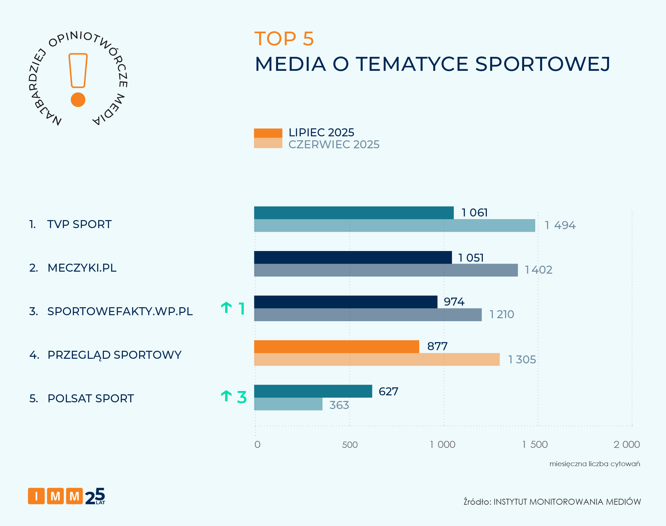

Medonet najbardziej opiniotwórczym tytułem o tematyce medycznej
W rankingu najczęściej cytowanych mediów o tematyce medycznej na pierwsze miejsce awansował Medonet, osiągając wynik 220 wzmianek. Zainteresowaniem innych redakcji cieszyły się m.in. artykuły na temat zagrożeń związanych z plagą kleszczy i boreliozą.
Drugie miejsce zajął Rynek Zdrowia ze 167 wzmiankami. Na trzecim miejscu uplasowała się „Medycyna Praktyczna” z wynikiem 37 cytowań.
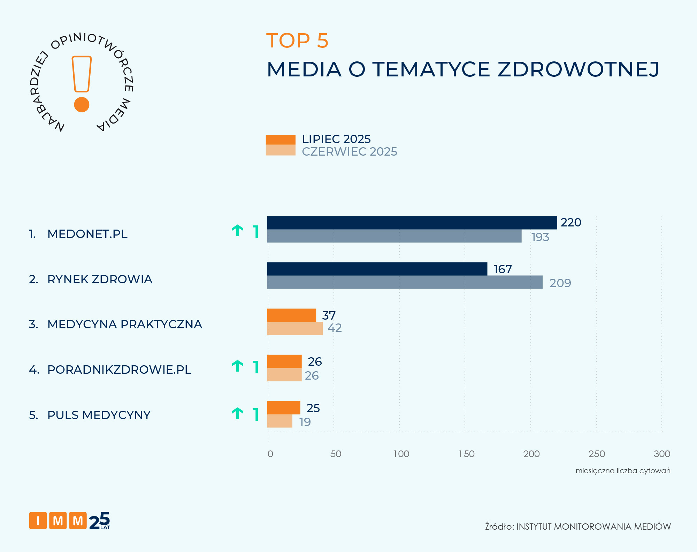

„Gazeta Krakowska” liderem zestawienia mediów regionalnych
Zestawienie IMM najbardziej opiniotwórczych mediów regionalnych lipca otwiera „Gazeta Krakowska” (282 wzmianki). Redakcja opisywała sprawę „cudownej wody”, którą wśród wiernych promował ksiądz Piotr Natanek. Duchowny zapewniał o jej prozdrowotnych właściwościach, co zwróciło uwagę sanepidu.
Drugie miejsce, awansując o 2 pozycje, zajął „Dziennik Zachodni” z wynikiem 231 cytowań i awansem o 2 pozycje. Podium zamyka „Głos Wielkopolski” z wynikiem 204 wzmianek.

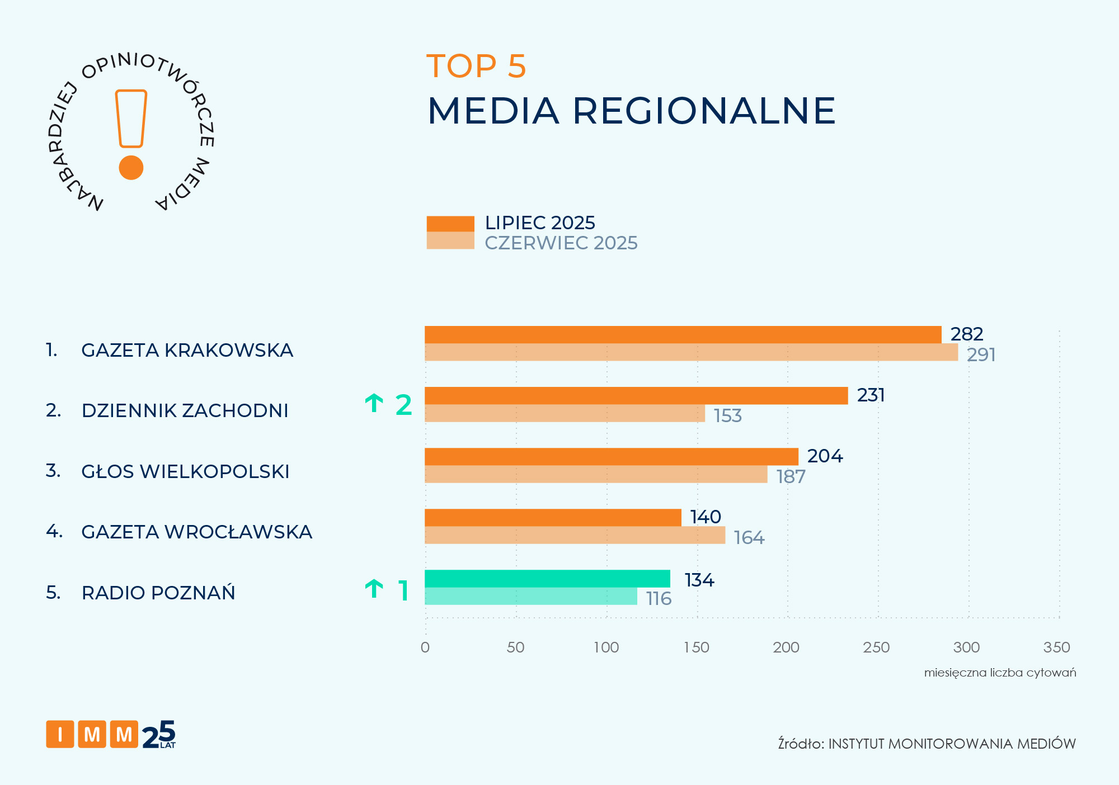

Ringier Axel Springer Polska liderem rankingu wydawnictw
Pierwsze miejsce wśród najbardziej opiniotwórczych wydawnictw lipca utrzymuje Ringier Axel Springer Polska, którego redakcje Business Insider, „Fakt”, „Forbes”, Medonet, „Newsweek”, Noizz, Onet, Plejada i „Przegląd Sportowy” były cytowane przez dziennikarzy innych mediów w Polsce blisko 10 tys. razy.
Na drugim miejscu znalazła się grupa Wirtualna Polska Media z łącznym wynikiem ponad 6,8 tys. wzmianek badanych tytułów: ABC Zdrowie, Auto Kult, Dobre Programy, Gadżetomania, Money, O2, Pudelek, Wirtualne Media, Wirtualna Polska, Sportowe Fakty, Fotoblogia.
Podium zamyka Cyfrowy Polsat reprezentowany przez Polsat News, Interię, Polsat, Polsat Sport, Pomponik, TV4, do których dziennikarze w Polsce odwoływali się łącznie ponad 6,4 tys. razy.
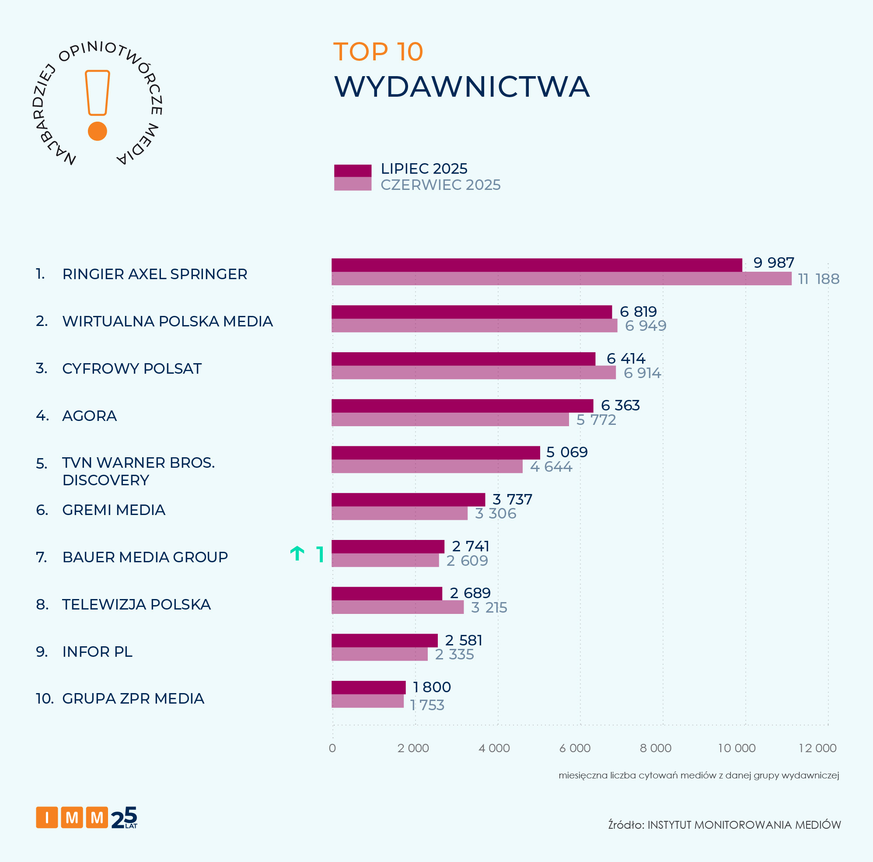

Analizę częstotliwości cytowań poszczególnych mediów przez inne redakcje przeprowadzono na podstawie 61 600 przekazów pochodzących z monitoringu prasy, radia i telewizji oraz portali internetowych, w których pojawiały się cytowania ze wskazaniem nazwy mediów prasowych, serwisów internetowych, stacji radiowych i telewizyjnych lub tytuły ich programów.
Badanie dotyczy okresu 1-31 lipca 2025 roku.
Instytut Monitorowania Mediów wyraża zgodę na pełną lub częściową publikację materiałów pod warunkiem podania źródła (pełna nazwa: Instytut Monitorowania Mediów). W przypadku wykorzystania grafik należy wskazać źródło (nazwę Instytut Monitorowania Mediów lub logotyp) przy każdym wykresie.
O raporcie:
Raport Najbardziej opiniotwórcze media w Polsce tworzony jest na podstawie analizy materiałów z monitoringu prasy, radia, telewizji oraz portali internetowych, w których pojawiają się cytowania ze wskazaniem nazwy mediów prasowych, serwisów internetowych, stacji radiowych i telewizyjnych lub tytuły ich programów. Instytut Monitorowania Mediów prowadzi badanie nieprzerwanie od września 2003 r.
Analiza obejmuje ponad 1700 gazet i czasopism, wszystkie programy w stacjach telewizyjnych (m.in. TVP1, TVP2, TVP Info, TVN, TVN24, TVN24BiS, TVN Turbo, Polsat, Polsat News, Polsat News 2) i rozgłośniach radiowych (m.in. PR1, PR3, PR4, RDC, Radio Maryja, RMF FM, Radio Zet, TOK FM i Eska Rock) oraz portale internetowe, na których regularnie pojawiają się nowe treści. Raport nie obejmuje materiałów z kanałów społecznościowych i komentarzy umieszczanych pod artykułami w portalach internetowych.

Kontakt dla mediów:
Joanna Rafał
Dział Komunikacji Marketingowej
@: jrafal@imm.com.pl
Tel. +48 722 036 565

